Suggesties voor de kinderen
Bij deze eerste zondag van de Advent kan je met de kinderen ook stilstaan bij de betekenis van de voorbereiding. Alle mensen die Jezus belangrijk vinden in hun leven, vieren dat Jezus geboren is. Heel wat van hen plaatst dan een krans waarop er vier kaarsen staan. Elke zondag wordt er een kaars meer aangestoken. Als alle vier kaarsen branden, dan is het binnenkort Kerstmis.

Wachten op een verjaardag, wachten op vakantie, dat is soms wel spannend. Wachten op Kerstmis is anders. We vieren opnieuw de geboorte van Jezus, ook al is dat tweeduizend jaar geleden gebeurd. Als je moet wachten, heb je tijd om na te denken en je voor te bereiden. Wat betekent Jezus voor mij? Hoe kan ik me voorbereiden op zijn geboorte? Welke cadeautjes zouden hem gelukkig maken?
1. Op weg naar Kerstmis (geschikt voor alle leeftijden of het gezin samen)
Zoek in de woonkamer een plek waar je een weg kunt maken. Denk aan een brede vensterbank, of bovenop de piano, de schoorsteen, het dressoir, of op jullie grote eettafel.
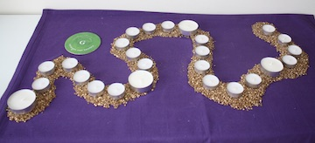

Wat heb je nodig?
- een paarse (of naturel kleur) tafelloper/doek/lap
- kleine siersteentjes
- adventsgroen: klimop, takjes conifeer, den, hulst e.d.
- 4 grote en 22 kleine theelichtjes
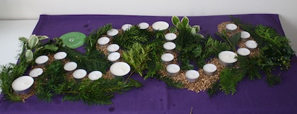
Doen
- Maak van de kleine steentjes een mooie slingerende weg
- Zet theelichtjes op de weg. We beginnen met de kijktafel op de eerste zondag van de Advent (29 november).
- Schik rond de weg kleine takjes groen.
- Om de vier zondagen extra te accentueren geef je ze een grotere kaars of theelicht. Tip: Als je later met de kijktafel start, pas dan de lengte van de weg en de hoeveelheid lichtjes aan. Omdat Kerstmis op vrijdag valt, zie je in deze opstelling vier kleine lichtjes na de vierde zondag van de Advent.

2. Adventskalender van ‘goede daden’ (geschikt voor 5-12 jaar):

Deze week kunnen we met de kinderen praten over ‘verwachting’. Hoe ervaren zij dat? En geboorte? Hoe kunnen wij ons voorbereiden op iets wat staat te gebeuren? Als er een kindje (bij-)komt, wordt een kamer in gereedheid gebracht, allerlei spulletjes aangekocht, nagedacht over een geboortekaartje enz.
Maak gebruik van deze adventskalender om ze aan te moedigen om elke dag een klein teken van goedheid te make naar hun klasgenootjes, broers en zussen en naar andere familieleden toe. Als ze na elke ‘goede daad’ een stuk van deze tekening kleuren, uitknippen en in de lege stal zetten, tegen Kerst zal deze klaar staan om Jezus te welkomen. Dit zou hem echt gelukkig maken als verjaardagscadeau!

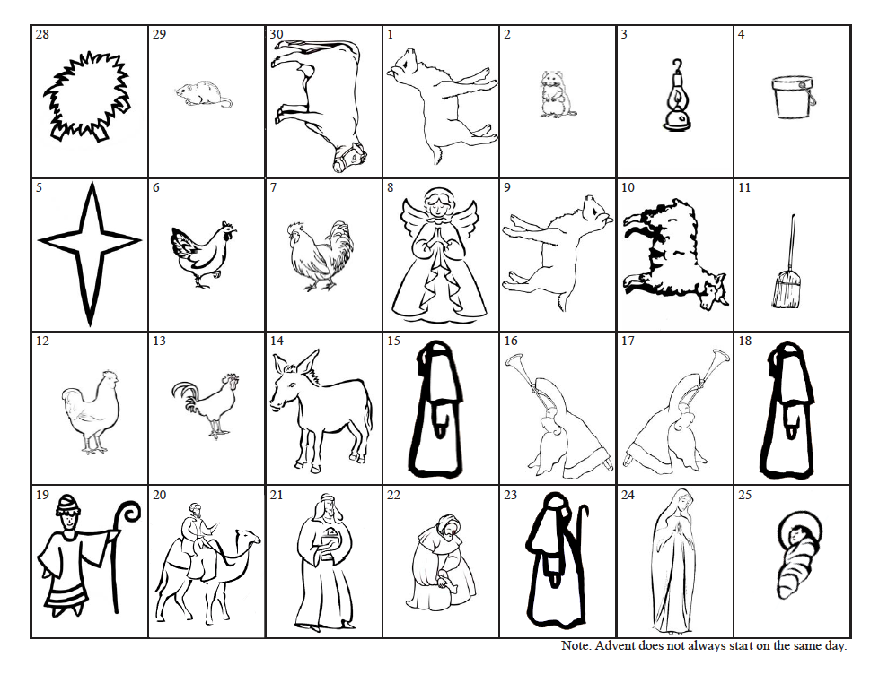

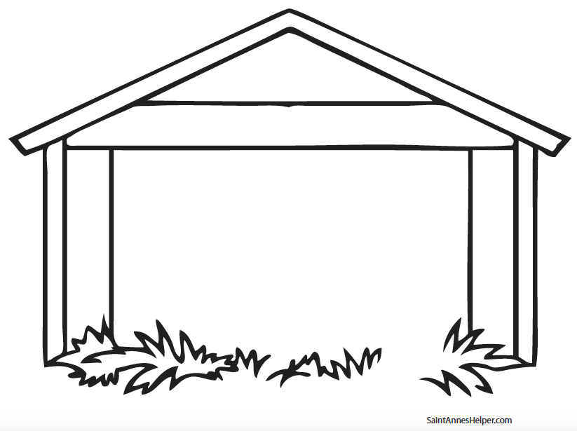

3. Reis naar Bethlehem (geschikt voor 8-12 jaar)

Hier is een zeer visuele en mooie manier om met Maria en Jozef naar Bethlehem te reizen. De personages van het kerstverhaal zullen zich dag per dag (kraal per kraal) op een lang touw helemaal naar de stal in Betlehem verplaatsen.

Benodigdheden:
- een stuk touw (ongeveer 2 meter lang)
- roze, paarse en gele kralen (of je kan deze plekken op je touwtje markeren met een stift)
- wasknijpers
- kleurpotloden of stift
- afbeeldingen ( papier, karton, of vilt) van de volgende personages: Maria en Jozef onderweg naar Bethlehem (Maria zit op een ezel); de stal in Bethlehem; Maria, Jozef en het kind Jezus; de ster van Bethlehem; de drie koningen op hun kamelen; eventueel: herders, engelen

Om de dagen van de Advent bij te houden, gebruiken wij kralen: paarse kralen voor de eerste twee en de vierde week van Advent tot en met Kerstdag; dan roze kralen voor de derde week van advent (kleur van vreugde). Laat wat ruimte in het midden van het touw voor de stal en plaats de ster van Bethlehem bovenaan. Vanuit het andere einde van het touw beginnen de drie koningen aan hun reis. Dus, tel de dagen tussen Drie Koningen (6 januari) en kerstdag, en zet gele kraaltjes voor elke stap dat de drie koningen moeten afleggen om bij het kind in Betlehem te geraken.

Zet een lus aan elk uiteinde van het touw om dit aan de wand te bevestigen. Gebruik zelfklevende haken voor dit doel. Ze zijn eenvoudig te bevestigen, kunnen gemakkelijk verwijderd worden en ze zullen de verf niet beschadigen.

Vervolgens plakken we wasknijpers op de achterkant van de afbeeldingen van Maria, Jozef en het kind Jezus en de koningen. Door de wasknijper met de figuurtjes te verplaatsen, zullen ze elke dag een nieuwe stap afleggen op de tijdlijn. Op de eerste kerstdag zullen ze samen met het kind Jezus voor de stal onder de ster staan.

Op de eerste dag van de Advent, kunnen Maria en Jozef op het eerste vakje van het touw geplaatst worden.
Tip: Jullie kunnen dit model tijdens de volgende weken uitbreiden met andere personages zoals de herders of engelen.
